みちのく（北限地）の棉作り
現代農業 ４月号(農文協)に関連記事掲載
会津地区限定版 （２０１５年２月２１日） 著者 大竹典和
平成１３年に、知人から棉の種子（会津在来種系統、信州大学に保存されていた）を入手した。それ以来、棉栽培とその利用を考えてきた、初めは、家の畑に２００本程度、面積にして150ｍ^{２}の栽培であった。栽培してみると、綿は面白い植物である。
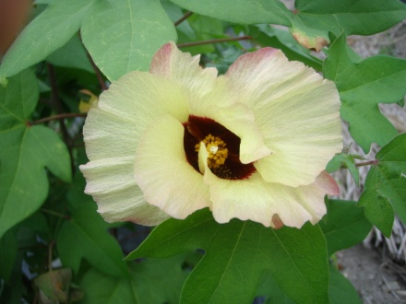
花が咲き 実（さく果）が膨らみ はじける（開じょ）
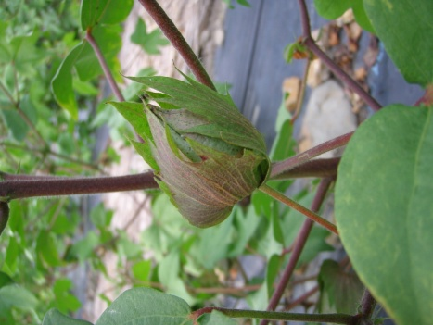
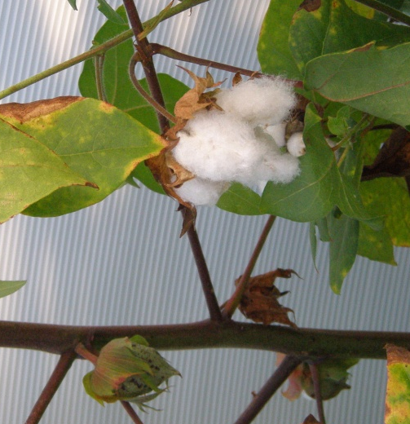
そして棉の繊維があらわれる。
棉：種子の周りに繊維が付いている、この繊維が
綿で、人はこれを、利用しきた。

それから数年、棉について調べながら栽培を続け、２０１４年で３６アール（水田）となった。同時に、会津在来種の改良を試み、地綿の品種保存をしてきた、その結果、品種登録申請中の品種を含め１１品種を栽培をしている（表参照）。
栽培地の区割り

面 積 | 品種の特徴等 | 品 種 数
１２ａ | 主力栽培品種（十九士：品種登録出願の番号  ２４８２７）の作付け | １品種
２０ａ | 地綿、会津在来種等の品種保存・育種 | ５品種
４ａ | 茶綿を主体とする | ５品種
棉は稲等に較べ、環境、気候の影響を受けやすく、収量も年により変動が激しい作物であり、農業経営を考えた時、複数の品種を栽培するべきと考え、その栽培地を千葉県以北に適合する品種を目標にしている。
会津では春の到来が遅く、また冬の降雪のため、栽培期間が短い。播種から収穫まで以下の通り（表参照、コメント参照）。

表 棉栽培（収穫作業まで）

作業時期 | 作 業 | コメント
４月後半～  ５月始め | 肥料散布→耕運→マルチ張り  移植の場合、育苗作業 | 注1）
５月始め～  ６月始め | 播種または移植作業、その後補埴作業 | 注２）
６月～ | 除草（適宜：年３，４回）  防除作業はしない | 注３）
７月中旬頃～ | 開花 | 注４）
８月初旬 | 芯止め | 注４）
９月初旬～  雪が降るまで | 収穫作業（１品種につき３，４回）  来年使用する種子の準備 | 注５）
収穫後 | 乾燥、綿繰り作業 | 注６）

注1）棉の生育、除草、収穫時の綿の汚れを防ぐため、マルチを張る、畦の高さは、高い方が良いが、１０から１５ｃｍ程度でも良い
移植と播種：播種でも差支えないが、苗を作り移植した方が確実
注２）５月中に播種又は移植して、梅雨までの生育を良くする。梅雨に入ると、育ちが悪くなる。棉は幼生期に弱い作物。
注３）春先、アブラムシの類がつくことがあるが、防除作業はしない
注４）棉は栄養成長及び生殖成長が同時進行する。そのため、芯止をする。
注５）良く開じょしたものを収穫、時期が遅くなると品質が悪くなる
注６）２，３日乾燥させ水分を除く（天日乾燥で良い）、綿繰り作業のためである

参考のために、５月に播種し６月に撮影した圃場の写真、収穫時の写真を示す。
圃場全景写真
マルチ（幅１３５ｃｍ）を使用、株間５０ｃｍで２列（千鳥植え）で栽培
２０１３年６月16日撮影
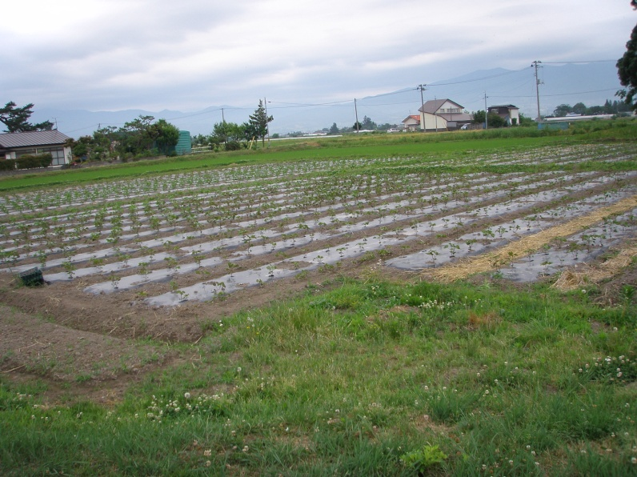

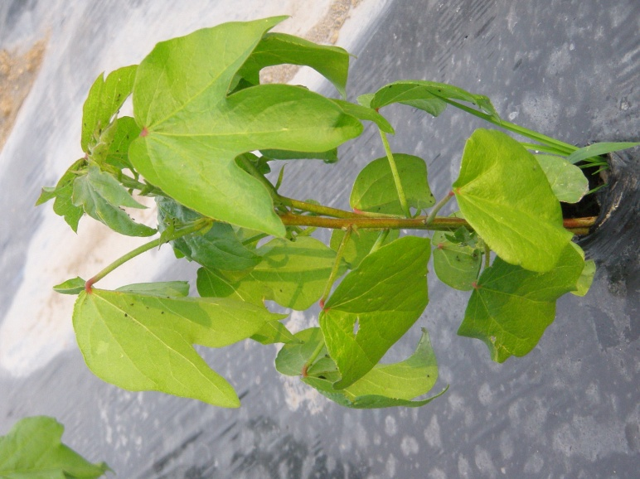

綿の写真（右）、この頃になると作物として安定してくる。 ２０１４年６月２５日撮影

収穫風景（右）
棉は下から順に開じょし、収穫は手作業で、８月後半から数回に分けて行う。
収穫時の綿の写真（下）

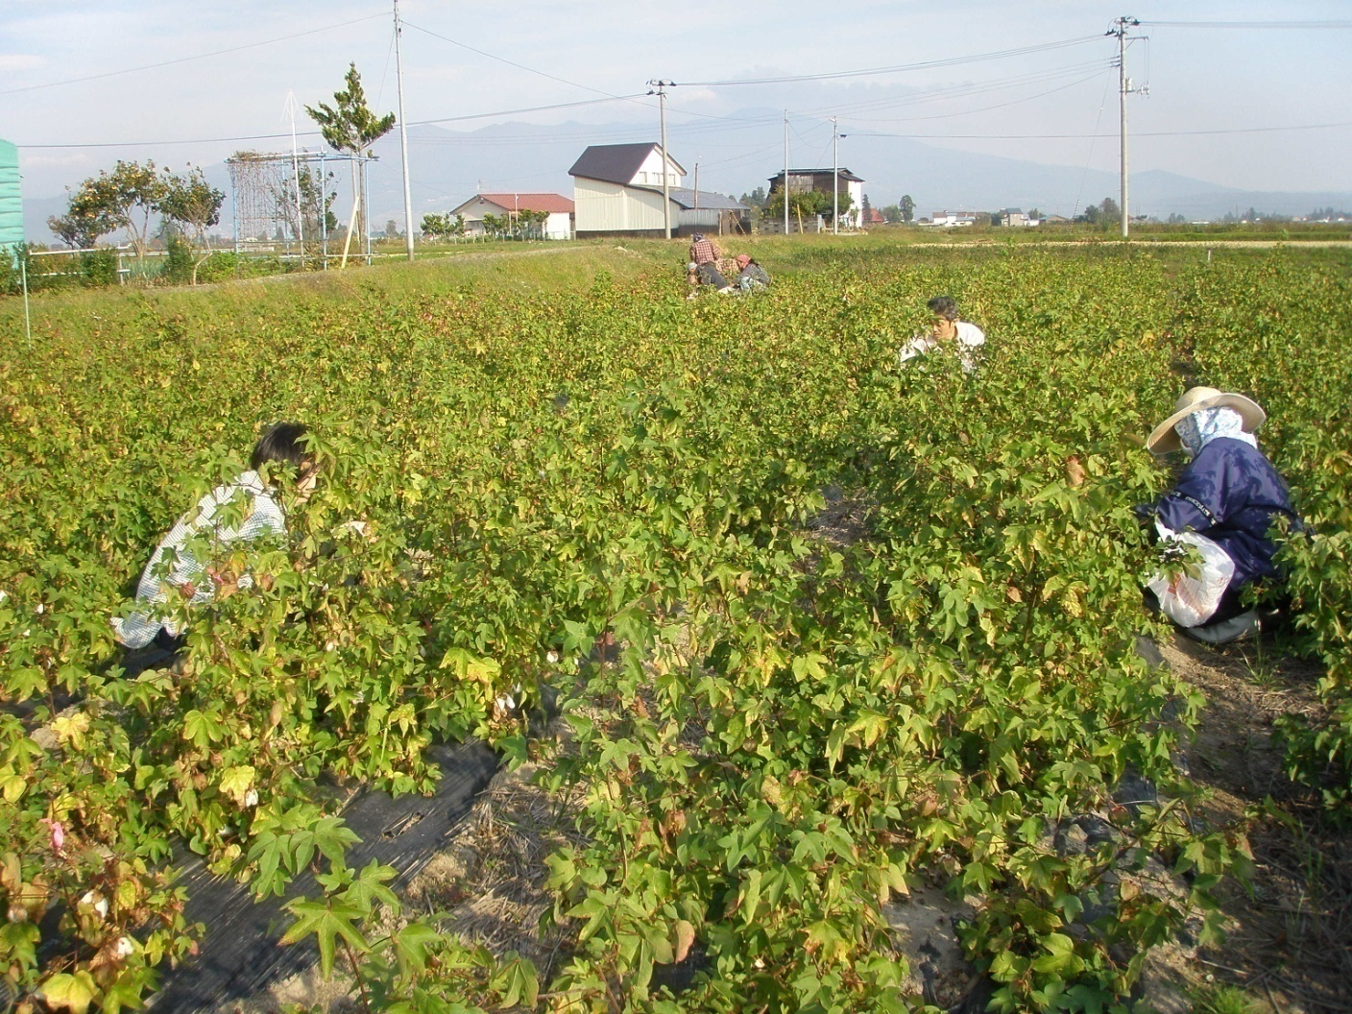

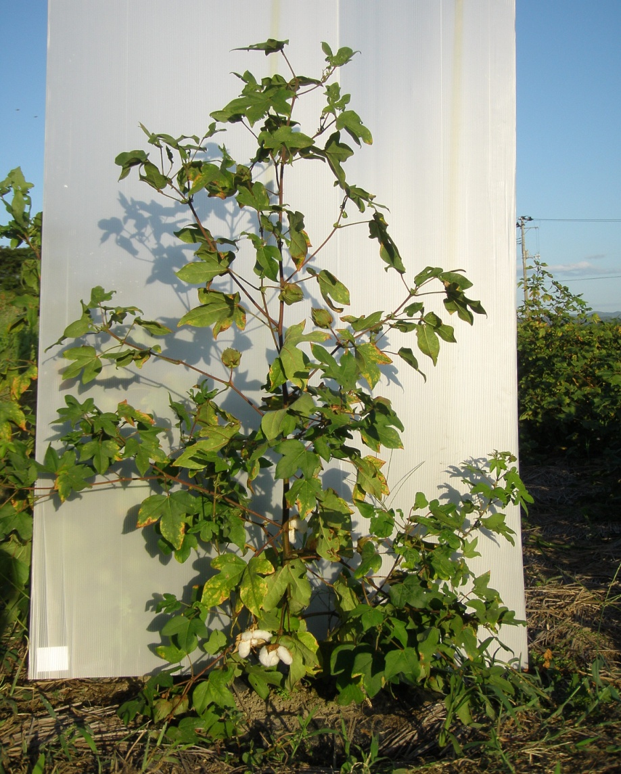

収穫した後、２，３日乾燥（天日乾燥）させ、その後の工程（綿繰り）の準備をする。この時、最初に収穫した棉を種子とするのが重要な、棉栽培のポイントである。綿の品質は収穫時期で後になれば悪くなる。そのため、収穫時期で分けて、その後の作業をすることを勧めたい。
以上が、圃場作業で、綿繰り作業をして、商品（原綿）としての綿ができる。このための道具が綿繰り機で、木製のローラー式が市販されており、大変労力を必要とする。１Ｋｇの原綿を繰るのに１６～１８時間掛かり、これは圃場の作業時間を上回る大変な作業である。平成２５年度に福島県の補助金（６次産業化支援事業）を利用し、写真の綿繰り機が入り、大幅な時間短縮が可能となった。このことは、棉栽培において特筆すべきことと考える、「棉を作ったが、衣料品等にならないで収穫したまま」の事例が多いからである。
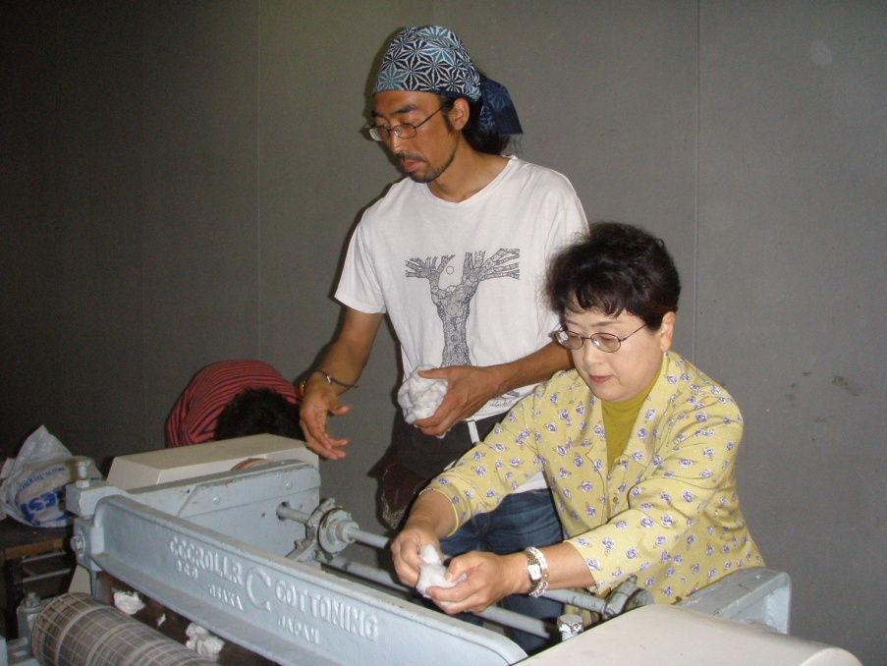
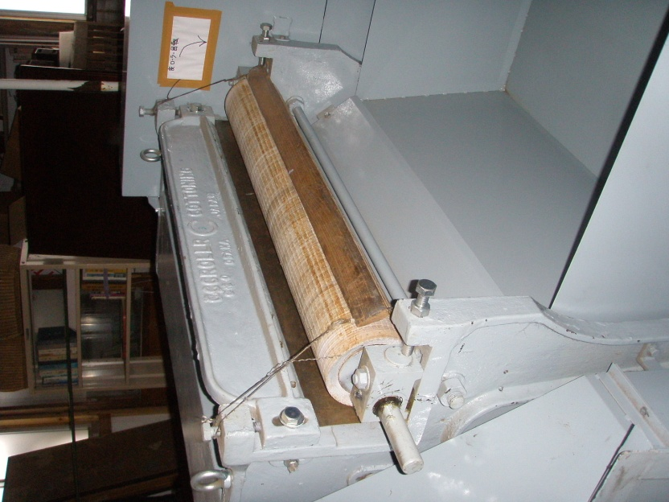
写真右 綿繰り機（動力電源（三相））
ローラー（水牛の革）
写真上 作業風景（投げ込み）

綿を使ったもの作りを、２４年から始めた。問題は、和綿で、しかも機械紡績をする
には少量であるため、糸にしてくれる工場が見つからないことである。ここで、和綿について、多少説明を加える。和棉（アジア棉）は輸入されている綿とは、植物学的に異なり、綿の性状も異なる。表に特性の主な違いを示す、特徴は「繊維長が短くて荒いが、繊維強度は強い綿」である。この問題は、紡績会社の秋田小金株式会社 社長が 解決して、糸ができた。更に平成２５年に、茶綿の糸（写真）もできた。
説明１）植物学上「ワタ」は、いくつかの分類上の「属」に分けられる。
和名:と学名（ローマ字）を示すと、アジアワタ Gossypium arboretum L.
ケブカワタ Gossypium hirstum L., ぺルーワタ Gossypium barbadense L.
等である。最近、アジアワタが和綿と呼ばれており、日本では、アジアワタが江戸時代に普及し、多くの産地ができ、会津盆地は栽培の北限地である。
説明２）綿の商取引きに、品質を評価するために使用される試験にHigh Volume Instruments（HVI）がある。品質の評価に客観性を持つことが大切と考える。
この判断･評価については、 日比 暉著、 なぜ木綿 、財団法人 日本綿業振興会 等の文献を参考にしてほしい。
表 綿の性状の比較事例
High Volume Instruments（HVI）データ等より作成
棉の種類 | アジアワタ |  | 輸入綿（ケブカワタ、ペルーワタ等）
品種名と繊維の色 | 十九士  白 | 十九士  ―朱雀  茶 | 白
繊維の長さ（単位:インチ） | ０．９１５ | ０．７６１ | 繊維長により５段階に区分  短繊維綿１３/16未満  中繊維綿１３/１６～１  中長繊維綿１--1/32～1－3/32  以下省略
繊維の強さ（gf/tex） | ２８．８ | ２６．８ | 27～40の範囲
繊維の細かさ | ７．５７ | ５．７０ | ほとんどが４．７以下
機械紡績した糸（茶綿の糸）
右から
１０番単糸、１０番双糸、１０番追撚
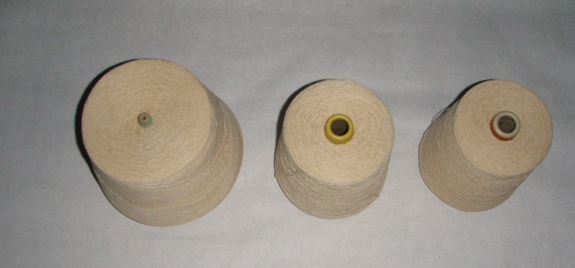

秋田小金株式会社 社長コメント
１）しっとりとして｢風合い｣がでやすい ２）輸入綿（米綿等）より繊維長が長いように感じる

糸を作った後の、衣料品等への工程については、「地元の技術を利用できる工程」と「他の所に外注する工程」を組み合わせ、平成２５年度に福島県の補助金（６次産業化支援事業）を利用した。その際、心がけたことは、地元技術の利用である。
このことは、綿製品を作るために多くの工程と分野の技術が必要であり、意外と手近に必要な物がある。それらと協力すれば「町興し」の一助となる。そのため、技術を紹介する写真等も掲載した。
なお、購入を希望される方は、購入価格と連絡先を記載した。是非、会津の綿を使った製品で和綿を試して、更なる品質向上への指導、鞭撻をお願いしたい。まだ、より良くすべき点は多いからである。

事例１ ストール、マフラーの試作：地元の手織り技術の利用
製作場所：染織工房れんが 福島県喜多方市字一丁目４５３６
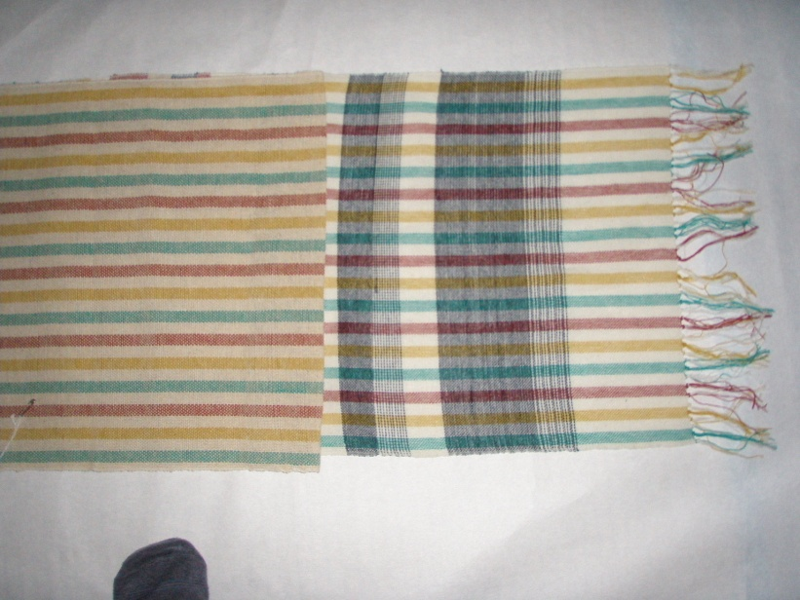
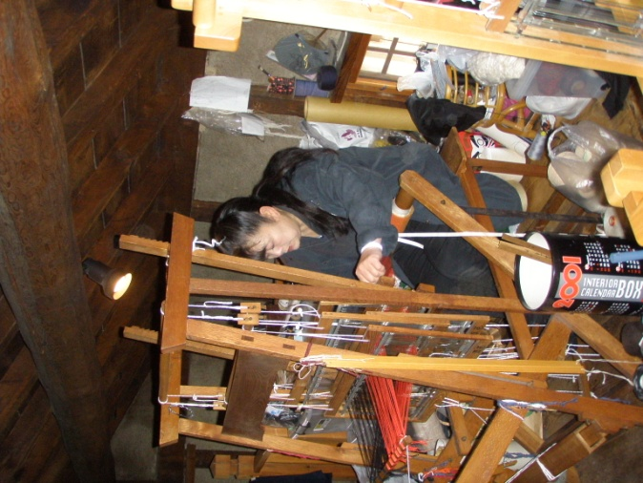

事例２ 地元の喜多方の型染め技術の利用（ストール、ランチョンマットの試作）
機織り風景とストール
喜多方市の文化的な遺産としての、染色型紙と藍染め技術を利用
製作場所：染織工房れんが 福島県喜多方市字一丁目４５３６
写真下 型染め風景 写真下 藍染め風景
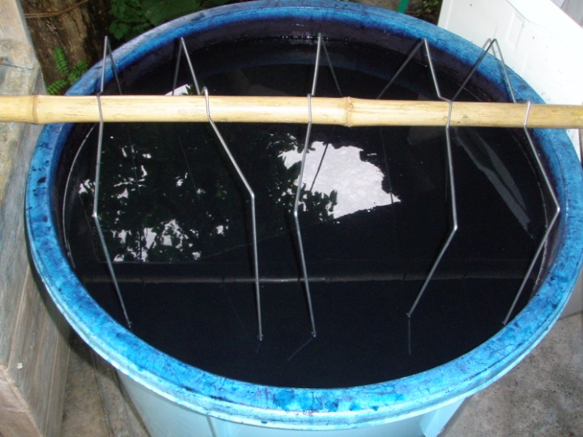
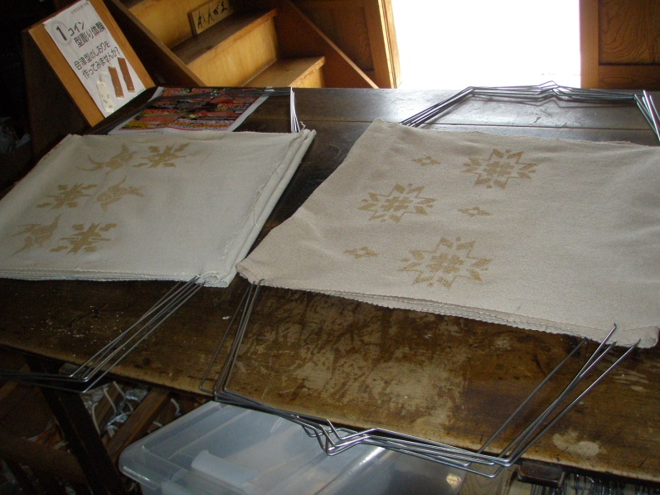

作品（左：ストール、右：ランチョンマット用に染めた布
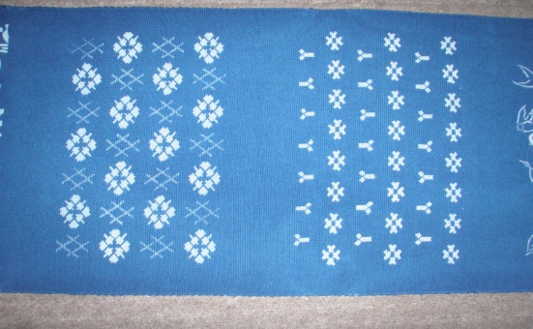
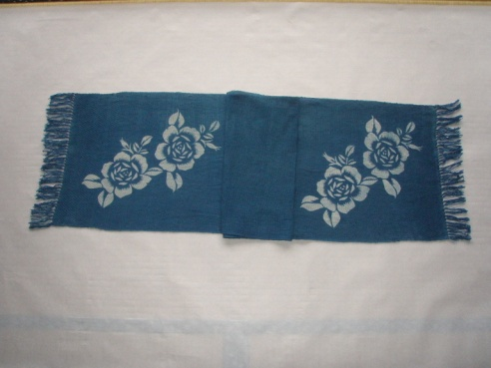

事例3 地元の綿関連技術との共同製作（不織布を使ったオーダーメイドの枕）
綿を「つめ綿」として利用。布団を作る技術を使い、打ち綿（カーデｲング）を作り不織布（ニードルパンチ法）を作り枕にする。
製作場所：わたや佐藤（布団店） 福島県河沼郡湯川村浜崎 ℡ 0241-27-4235
写真下:不織布の枕
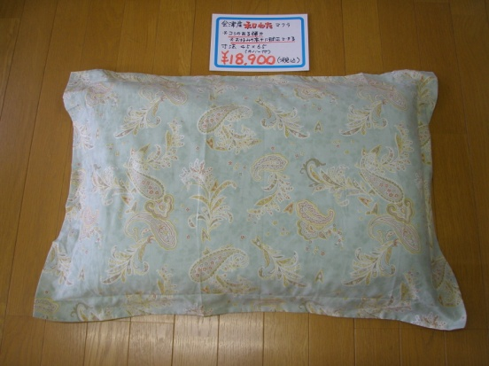
不織布写真
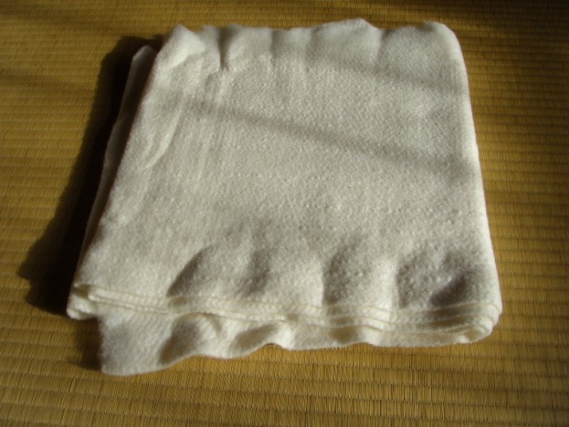
写真右
打ち綿（カーデｲング）用機械の一部（綿の投入側）
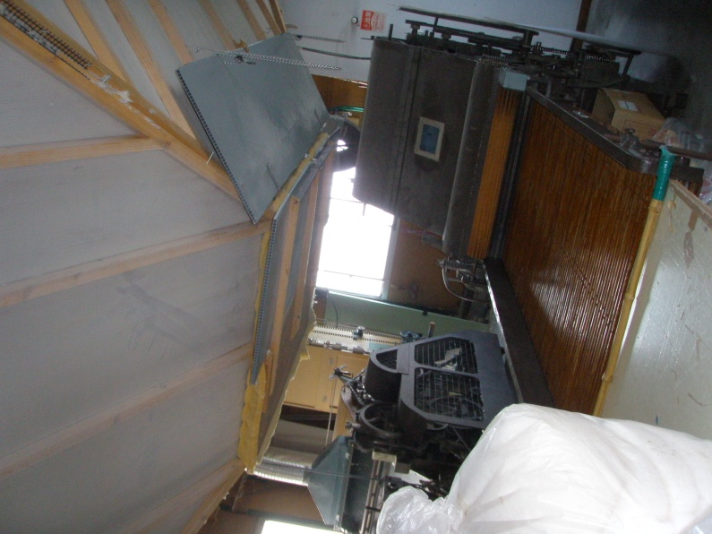

わたや佐藤のコメント
不織布を多層にすると、「硬さが柔らかすぎず、硬すぎず、具合のよい弾力の枕ができている」。 また、枕の高さが調節出来るのが利点である。

事例４ 地元企業の協力による物作り（バッグ製作）
平成25年に作った布（写真参照）でバッグを製作 価格 2千5百円位で販売。
製作場所： 株式会社 オオキテキスタイルプリント
福島県喜多方市塩川町窪字家の下１６２５－１
写真下 バッグ
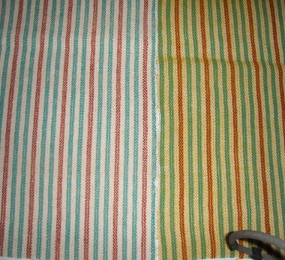
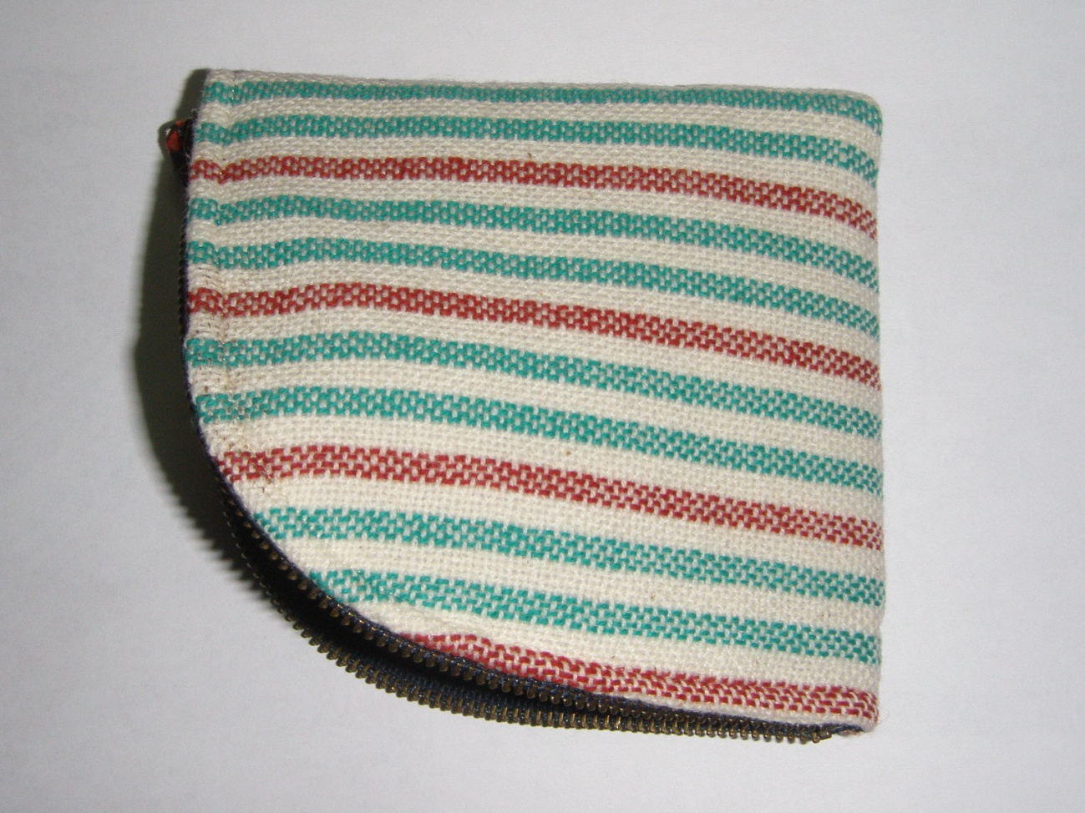
写真右上 織り工場：株式会社 日本ホームスパン
岩手県花巻市東和町土沢一区 ８９－２
会社コメント: １）フライヤー方式で紡績しているため、風合いがとても良い。
２）表情もでているため、面白い生地になりました。

事例5 対面販売（地元の工人祭りに合わせて綿、糸等を販売した）
販売場所： 福島県三島町（てわっさの里まつり）
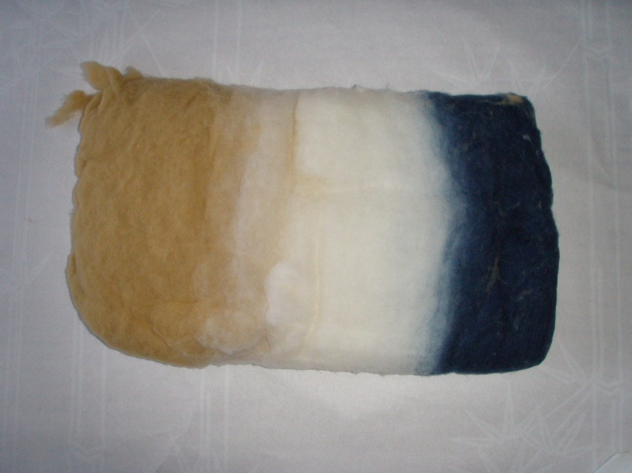
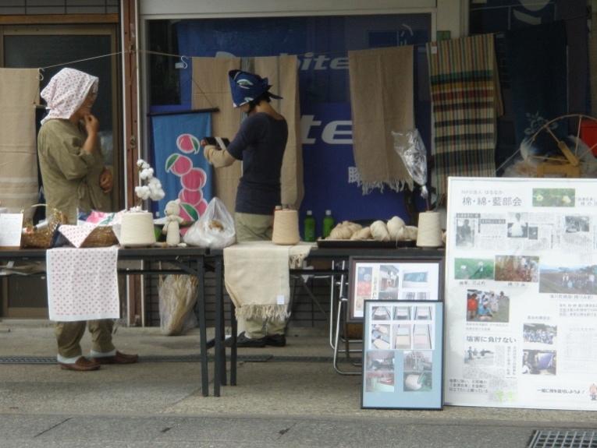
写真上 綿（カーディング済み）
右から（茶綿、白綿、白綿の藍染）

著者コメント
「糸が売れた、綿（カーディング済み）も売れた。」

幾つかの事例で示したように、市場規模は分らないが、綿、糸、布での販売も可能性があり、参考にして欲しい。
これからの、課題としては棉栽培、綿製品の制作においても、①技術の確立と②パワーアップと考えている。栽培面積が３６アールで収穫される綿の量は僅かであるが、それでも多くの関係者の協力で綿製品の試作、モニターリングへと活動範囲を広げてきた。更に展開を広げ行きたい。この記事が、農家やこれから棉栽培を考えている人に参考になればて幸いである。
改訂履歴
１） 平成２７年２月２８日 NPO法人 はるなか ホームぺージ版

